ДОМАШНЕЕ ЗАДАНИЕ (выполнить на листочках)
Ф.И._______________________________________________ №гр._____________ Дата_______________
1. Сократите дробь
А)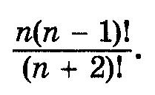 Б) 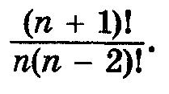


3.Решите уравнение
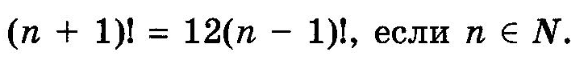
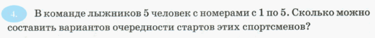
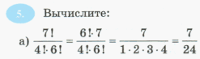
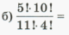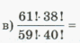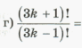
6.Решите уравнение
